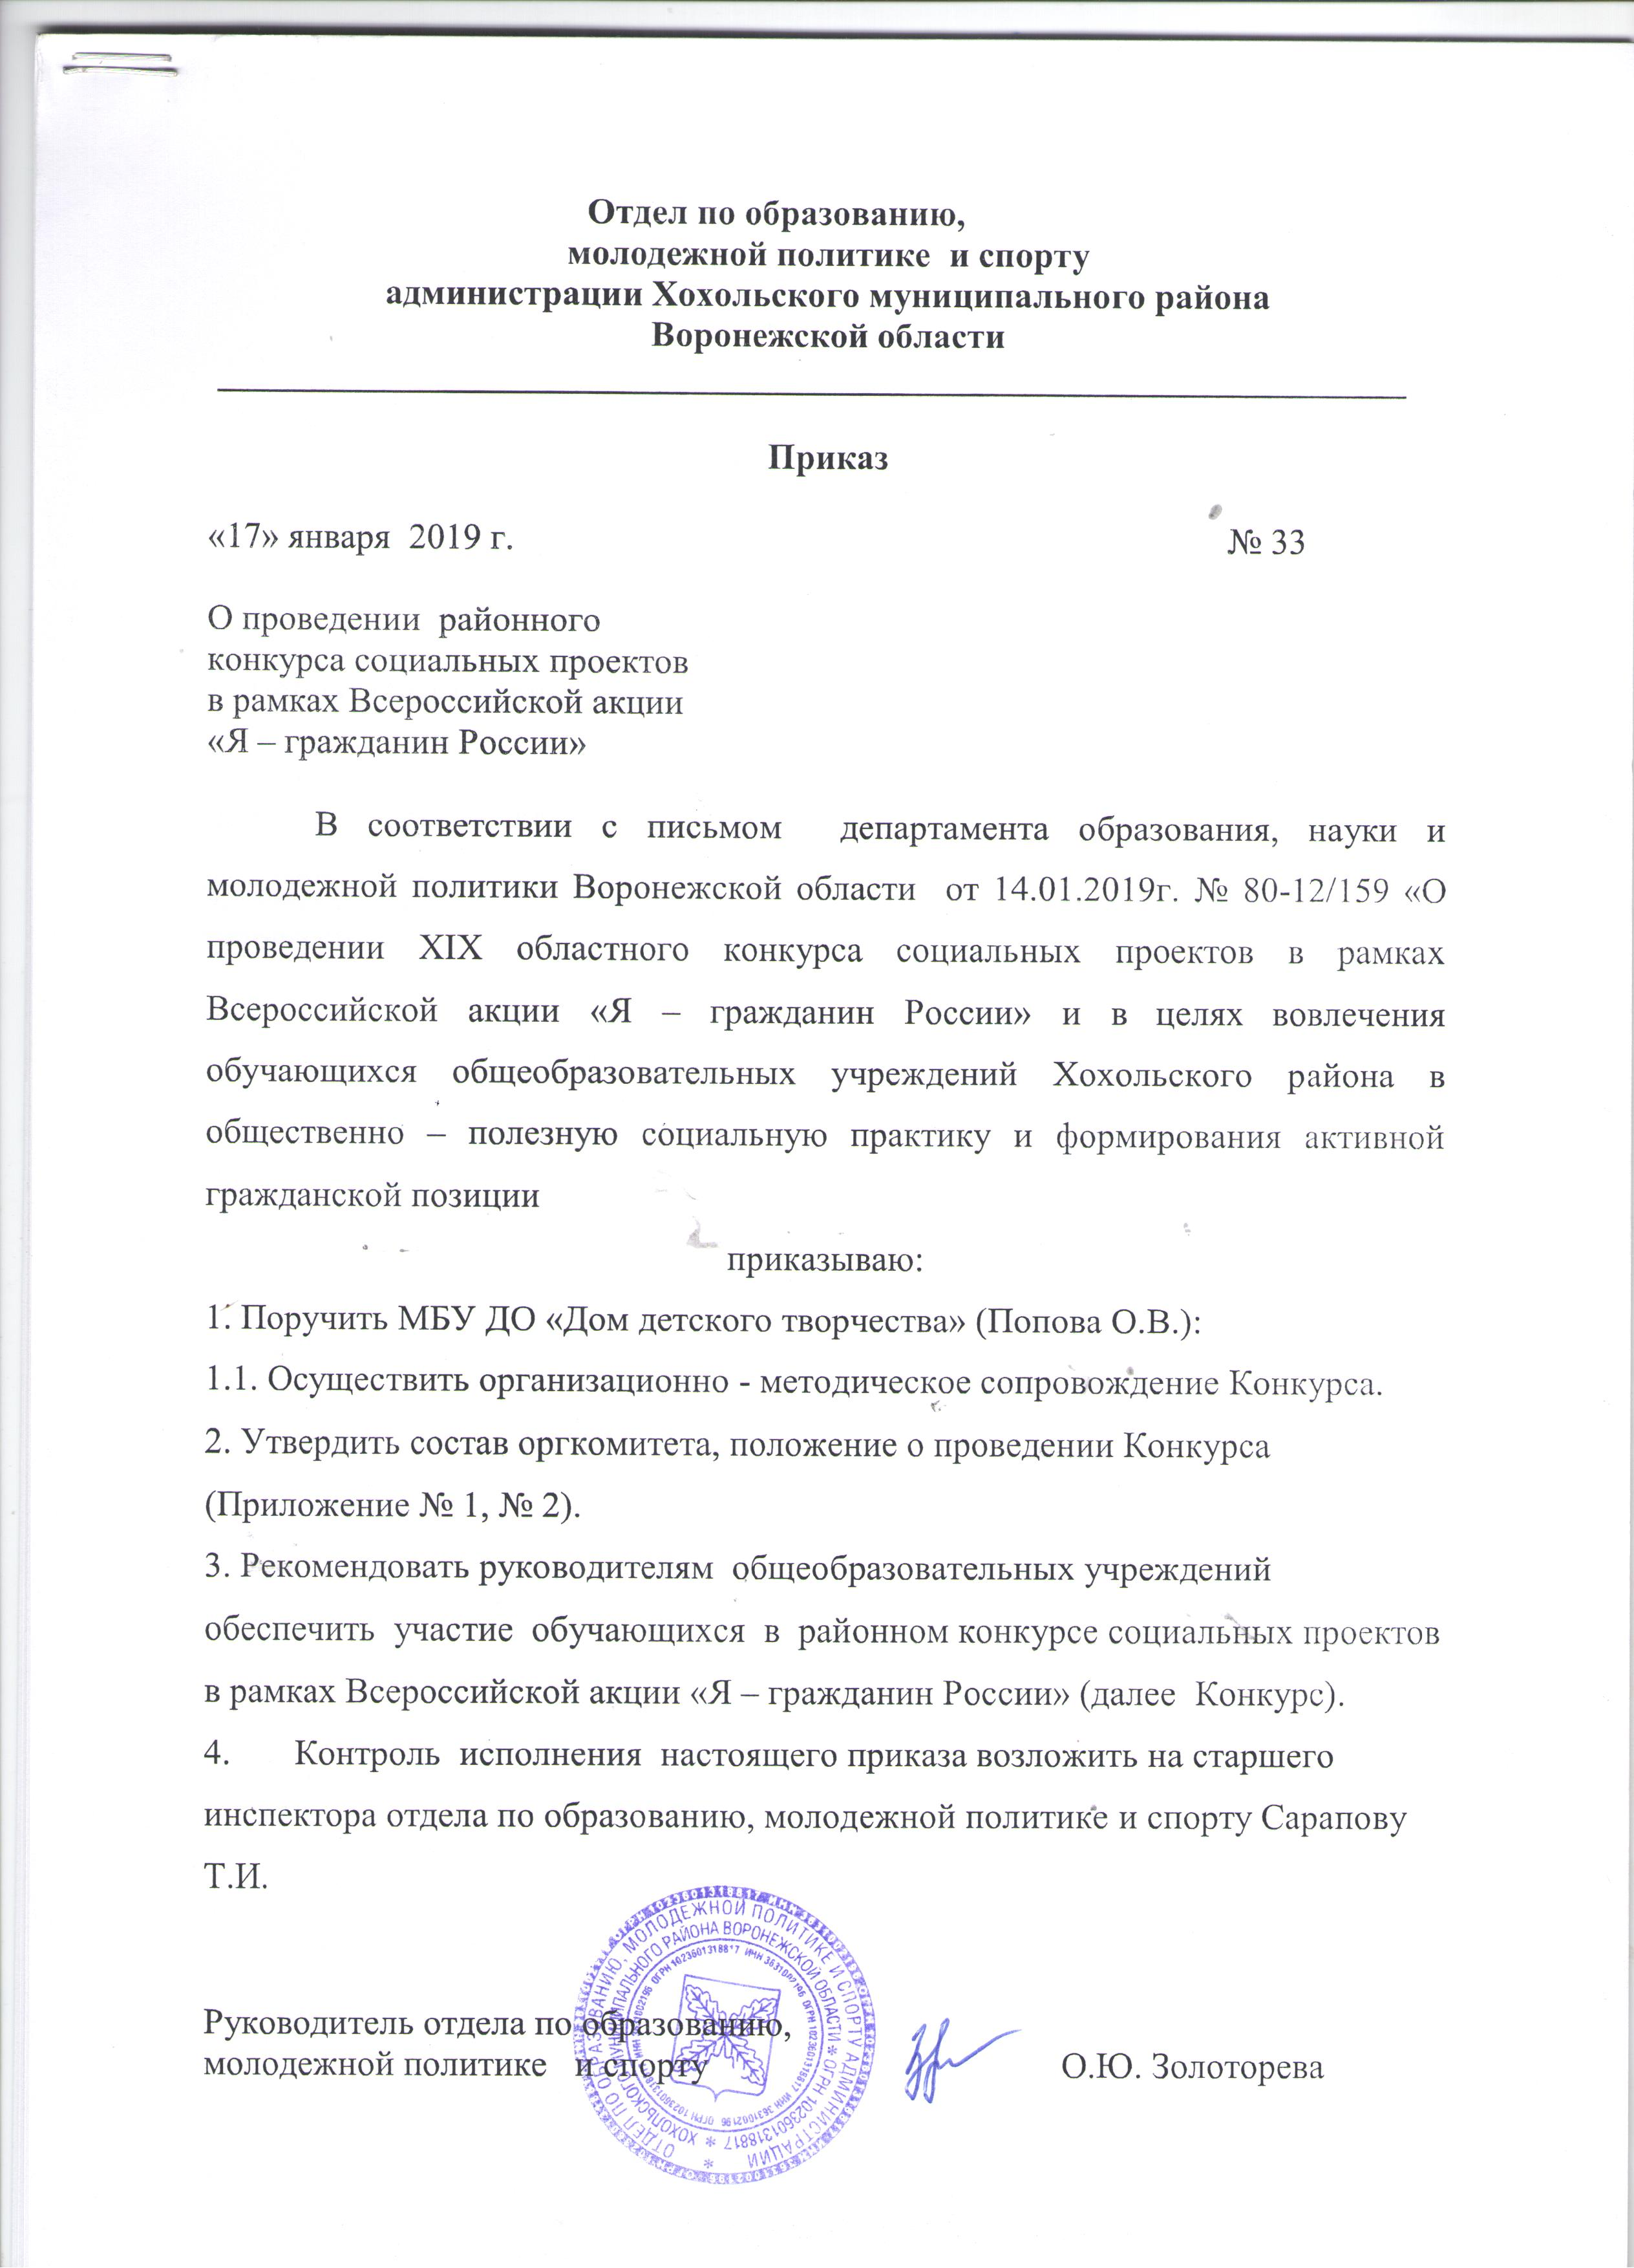

Приложение № 1 к приказу
отдела по образованию, молодежной политике и спорту
№ 33 от 17.01.2019г.

Состав организационного комитета
районного конкурса социальных проектов
в рамках Всероссийской акции
«Я – гражданин России»

1. Попова Ольга Васильевна – директор МБУ ДО «Дом детского творчества».

2.Сарапова Татьяна Ивановна – старший инспектор отдела по образованию, молодежной политике, культуре и спорту.

3. Закандыкина Ольга Васильевна - методист МБУ ДО «Дом детского творчества».

                       

Приложение № 2 к приказу
отдела по образованию, молодежной политике, культуре и спорту
№ 33 от 17.01.2019г.

Положение
о проведении районного конкурса социальных проектов
в рамках Всероссийской акции «Я – гражданин России»

- Общие положения
Районный конкурс социальных проектов (далее - Конкурс) проводится в рамках Всероссийской акции «Я - гражданин России».

II. Цели и задачи Конкурса
2.1. Целью проведения Конкурса является вовлечение обучающихся образовательных учреждений Хохольского района в общественно-полезную социальную практику, формирование у них активной гражданской позиции.
2.2. Задачи Конкурса:
- привлечение внимания обучающихся к актуальным проблемам местного сообщества;
- освоение новых форм поиска, обработки и анализа информации;
- развитие аналитических навыков мышления;
- приобретение навыков эффективной работы в команде;
- формирование у обучающихся навыков гражданского участия и взаимодействия с органами власти в целях решения актуальных социальных проблем;
- выявление и поддержка лучших социальных проектов;
- закрепление в процессе практической деятельности теоретических знаний, полученных на уроках обществознания.
III. Участники Конкурса
3.1. В Конкурсе принимают участие обучающиеся образовательных учреждений Хохольского района, представители детских и молодежных общественных организаций и объединений в возрасте 11-17 лет.
3.2. Администрация и педагоги образовательных учреждений, принимают участие в Конкурсе на правах консультантов, экспертов, членов жюри.
IV. Этапы и сроки проведения Конкурса
  - Районный (муниципальный) этап –_____ (о дате проведения Конкурса будет сообщено дополнительно).
Заявки на участие в районном конкурсе «Я – гражданин России» необходимо прислать на электронный адрес дома детского творчества: ddthoh@yandex.ru до 28 января 2019 года (образец заявки – приложение к положению).
До 01 февраля 2019 года предоставить на электронный адрес МБУ ДО «Дом детского творчества» e-mail: ddthoh@yandex.ru проект, оформленный согласно требованиям положения конкурса
4.2. Областной этап (заочный) - февраль – март 2019 г. Для участия направляются проекты, ставшие победителями районного этапа.
4.3. Областной этап (очный) - март 2019 г. (весенние каникулы). На очном областном этапе происходит защита проекта.
4.4. Федеральный этап (заочный) – апрель 2019 г. Для участия направляются проекты, занявшие первое место на областном этапе Конкурса.
4.5. Финал XIX Всероссийский акции «Я – гражданин России»- май 2019 года.
V. Номинации Конкурса
5.1. Экспертиза проектов членами жюри осуществляется по семи тематическим номинациям:
1) проекты в сфере добровольчества и волонтёрства;
2) проекты в сфере благоустройства территорий, памятников культуры и сохранения культурного наследия;
3) проекты в сфере развития гражданского общества;
4) проекты в сфере поддержки молодежной политики;
Проекты, направленные на развитие региона/района/муниципалитете;
6) проекты в сфере поддержки финансовой грамотности и личной финансовой безопасности;
7) проекты в сфере социального предпринимательства.

VI. Критерии оценки социальных проектов
Экспертная оценка проектов осуществляется по следующим критериям:
- актуальность избранной проблемы, её социальная значимость;
- соответствие содержания разработанного проекта тематике номинации;
Достоверность сведений о разработке и реализации проекта;
- реалистичность проекта, объективность затрат и расходов на реализацию проекта;
- обоснованность участия социальных партнеров и определение их функций в реализации проекта;
- эффекты и общественное признание деятельности по реализации проекта;
- результативность и польза проекта;
- наличие и потенциальная эффективность стратегии развития проекта;
- информационное сопровождение реализации проекта в социальных сетях, средствах массовой информации и др., подтвержденное публикациями.
VII. Требования к оформлению конкурсных работ
7.1. Исследуя сущность проблемы, команда собирает различную информацию, материалы, документы, на основе которых разрабатывается и реализуется социальный проект, который впоследствии оформляется в портфолио. Портфолио состоит из двух разделов: папка документов и мультимедийное сопровождение.
7.2. Папка документов включает в себя:
- юридическую документацию (законы, постановления, нормативно-правовые документы);
- статистические данные, графики, диаграммы;
- фотографии, рисунки, материалы СМИ;
- результаты социологических опросов и другие материалы;
- информацию, отражающую основные этапы работы команды в логической и хронологической последовательности.
7.3.Данные материалы в портфолио и в электронной презентации распределяются по 4 основным разделам проекта:
- Актуальность и важность данной проблемы для села, района, города, области.
- Сбор и анализ разноплановой информации по избранной проблеме.
- Программа действий, которую предлагает данная команда.
- Реализация плана действий и доказательная база выполненных командой работ.
7.4. Портфолио представляется жюри для детального анализа логики работы команды школьников по разработке и реализации проекта.
7.5. Команды привозят с собой сценарный план защиты социального проекта и электронную презентацию.
7.6. В качестве визуального дополнения используется мультимедийная презентация в программе «Power Point». Мультимедийная презентация проекта в количестве слайдов не более 10 шт., не дублирует выступление команды, а позволяет наглядно продемонстрировать наиболее важные аспекты деятельности проектной группы (схемы, иллюстрации, диаграммы, таблицы, достигнутые результаты и т.п.).
7.7. Участие в районном Конкурсе предполагает защиту проекта перед жюри и другими конкурсантами в данной номинации. Защита социального проекта предполагает его устную презентацию, т.е. выступление команды (инициативной группы) из 4-6 человек, которая представляет свою работу и отвечает на вопросы членов жюри. На защиту проекта каждой команде предоставляется время не более 7 минут, ответы на вопросы – 3 минуты. В процессе защиты своего социального проекта участники должны продемонстрировать знание содержания выбранной проблемы, умение компетентно представить вариант собственного ее решения, аргументировано ответить на вопросы жюри, рассказать о практических результатах деятельности по проекту.
VIII. Условия и сроки проведения Конкурса
8.1. Принимая участие в Конкурсе, команда при поддержке педагогов выявляет, формулирует и предлагает вариант решения выбранной проблемы, актуальной для их учреждения (организации), микрорайона, села, района, города.
8.2. В Конкурсе могут принять участие команды обучающихся, которые разработали и реализовали свой социальный проект в течение сентября 2018 года – января 2019 года.
8.3. Каждая работа должна содержать:
1. заявку (приложение 1 к положению);
2. портфолио;
3. диск с электронным вариантом портфолио и сценарным планом защиты проекта;
8.4. К участию в районном конкурсе не принимаются социальные проекты:
- не соответствующие целям и задачам Конкурса (не связанные с анализом и решением конкретных социальных программ, проектов).
- не соответствующие требованиям к оформлению социальных проектов;
- реализованные ранее сентября 2018 года
8.6. Проекты, присланные на районный и областной этапы Конкурса, обратно не возвращаются.
8.7. Методика работы над социальными проектами в рамках Всероссийской акции «Я – гражданин России» представлена в приложении 2
IX. Подведение итогов Конкурса и награждение победителей
9.1. Победители (1 место) и призеры (2, 3 место) в каждой номинации награждаются дипломами отдела по образованию, молодежной политике и спорту.
Приложение к положению
Заявка на участие
в районном конкурсе социальных проектов
в рамках Всероссийской акции «Я - гражданин России»

Номинация | Район | ОУ  (полностью,  по Уставу) | ФИО директора ОУ (полностью) | Название проекта | Сроки разработки и реализации проекта | Координаты разработчиков проекта (адрес, телефон, электронная почта школы) | Тип взаимодействия проектных групп с разными слоями общества | Количество школьников, вовлеченных в данный проект;  ФИО участников, возраст (год рождения) | Сведения о координаторе проекта:  ФИО (полностью)  Должность (полностью)  Контактные телефоны, электронная почта (полностью) | Согласие на обработку персональных данных

ФИО директора образовательного учреждения ____________________________________________________

Приложение 2 к Положению

Методика работы
над социальными проектами в рамках
Всероссийской акции «Я – гражданин России»

1 стадия. Подготовка обучающихся к работе над проектом.
Ее целью является проверка знаний и умений школьников, необходимых для социально-значимой деятельности, формирование представлений о современном этапе и перспективах развития села, района, города, области.
В ходе беседы, организованной педагогом, актуализируются знания обучающихся о структуре органов государственной и местной власти, проводится анализ нынешней ситуации на данной территории (насколько здесь органы власти реализуют интересы разных категорий населения), рассматриваются вопросы влияния общественности, средств массовой информации на политику администрации.
Итогом работы на этой стадии должны быть четко сформированные представления учащихся о деятельности различных ветвей власти, сферах их ответственности, специфике работы и полномочиях законодательных органов; навыки делового общения, анализа разнородных материалов (статистики, СМИ, нормативных актов и др.).
2 стадия. Выбор проблемы.
Здесь обучающимся предстоит довольно детально проанализировать широкий спектр вопросов, которые значимы для данной территории и требуют своего решения.
Условно эту стадию можно соотнести с ромашкой, лепестки которой будут спектром актуальных проблем, и школьники, перебрав каждый из них (экология, безопасность людей, социальная незащищенность различных групп населения, увековечение памяти ветеранов, благоустройство и инфраструктура и др.) выбирают одну. Она становится объектом исследования и разработки варианта решения злободневного вопроса.
В целях соотнесения своих представлении о наиболее актуальных проблемах конкретной территории, социального слоя или возрастной группы возможно проведение социологического исследования определенного контингента респондентов.
Почему именно данная проблема приобрела особую актуальность? Какое влияние оказывает она на окружающее социальное пространство?
Почему проблема, признанная особенно острой, до сих пор оставалась нерешенной?
Необходимо, чтобы учащиеся взялись за проблему, соизмеримую уровню их возможностей, решение которой конституционно и реально на конкретной территории.
Итогом работы на этой стадии должно стать ясное понимание избранной проблемы, над которой будет работать команда. Формируется общее представление о работе над проектом, его этапами, учащиеся соответственно разделяются на микрогруппы, решаются определенные организационные вопросы.
3 стадия. Сбор и анализ информации.
В рамках этой деятельности обучающимся предстоит собрать и проанализировать довольно пестрый и разнородный спектр информации по заинтересовавшей их проблеме.
Одна группа изучает правовую информативную базу избранной проблемы. Другая группа проводит социологические исследования среди различных категорий населения по поводу их точки зрения на данной вопрос, насколько он важен и злободневен для этой местности.
Следующая – занимается изучением материалов средств массовой информации по этой теме, как они на протяжении определенного времени обсуждали ее, какова была реакция властей и населения.
Еще одна группа школьников входит во взаимодействие с компетентными специалистами-экспертами (возможно при помощи администрации школы или родителей) для получения взвешенной, аналитической информации о состоянии дел в данной местности по данному конкретному вопросу, кто несет за него ответственность и каков механизм принятия конструктивного решения.
Итогом работы должна стать отобранная, доступная школьникам информация по проблеме, которая составит основу следующей стадии работы над проектом.
4 стадия. Разработка собственного варианта решения проблемы.
Основной задачей этой стадии является разработка программы действий по реализации социального проекта. Поэтому команде предстоит разработать такой план деятельности, который бы отвечал следующим показателям:
♦ Ожидаемый эффект (полнота реализации цели, степень социальной значимости и др.).
♦ Определенные временные рамки.
♦ Простота реализации, посильность исполнения.
♦ Наличие необходимых ресурсов.
♦ Наличие определенного опыта.
♦ Правовая обоснованность деятельности по реализации проекта.
♦ Возможность использования ресурсов потенциальных партнеров, спонсоров, работников СМИ и др.
Это трудоемкий этап работы, потому что школьники должны не только формализовать процесс разработки проекта, но и просчитать, каким образом можно сдвинуть с «мертвой точки» нерешенную пока проблему.
На этой стадии команда дает свою версию, свой проект преодоления сложного вопроса. Здесь могут быть варианты технико-экономического, юридического обоснования того или иного варианта решения проблемы, моделирование нового нормативного документа, разработка проекта решения проблемы какой-то властной структурой, петиции и обращения разных групп граждан, определение круга деловых партнеров.
План действий по реализации проекта должен быть последовательным и убедительным, с конкретным составом исполнителей, ответственных и необходимых средств.
5 стадия. Реализация плана действий команды обучающихся.
Данная стадия, предполагает, что школьники пытаются реализовать на практике полностью или частично свою версию решения животрепещущей проблемы.
В этих целях возможны самые различные акции учащихся (письменные обращения в исполнительные и законодательные органы, передача своих предложений в СМИ, общественные организации, подключение к этой работе ресурсов коммерческих структур и различных фондов и т.д.).
С другой стороны, школьники могут осуществлять реализацию проекта непосредственно через свое практическое участие, путем проведения трудовых акций, сбора средств, организации фестивалей и др.
6 стадия. Подготовка к защите проекта.
На этом этапе идет работа по созданию мультимедийной презентации, выполненной в программе «Power Point», позволяющей наглядно продемонстрировать наиболее важные аспекты деятельности проектной группы. Мультимедийное сопровождение проекта в количестве слайдов не более 20 шт., должно отражать информацию стадий о работе команды над проектом на каждой его стадии и не должно дублировать выступление команды.
Слайды могут включать в себя фотографии, сканкопии оригинальных рисунков, плакаты, схемы, диаграммы, которые могут образно и наглядно на расстоянии представить окружающим суть данного проекта.
Параллельно ведется работа по подготовке устного выступления команды из 4 - 6 человек, которые, используя материалы портфолио, а также, возможно, и видеоматериалы представляют свой взгляд на решение избранной проблемы.
Проводится отбор материала для устного выступления, организуются тренировочные упражнения по ораторскому искусству, составляется сценарии выступления учащихся, отрабатываются умения отвечать на самые каверзные вопросы оппонентов.
7 стадия. Презентация проекта.
В рамках этого этапа проходит устная защита проекта, по форме напоминающая процедуру слушания в структурах власти, где учащиеся представляют и обосновывают логику и эффективность своего проекта.
Данная часть работы организуется в режиме конкурса команд и оценивается квалифицированным жюри.
8 стадия. Рефлексия.
Главная цель этого этапа – анализ самими обучающимися стадий подготовки проекта и его представления на конкурсе.
При поддержке педагога проходит разбор проделанной работы, определяются встретившиеся трудности, происходит оценивание вклада микрогрупп и отдельных участников, выявляются слабые стороны проекта, обсуждаются пути их исправления. По итогам возможен вариант проведения анкетирования участников по поводу их отношения к организации и презентации проекта.

